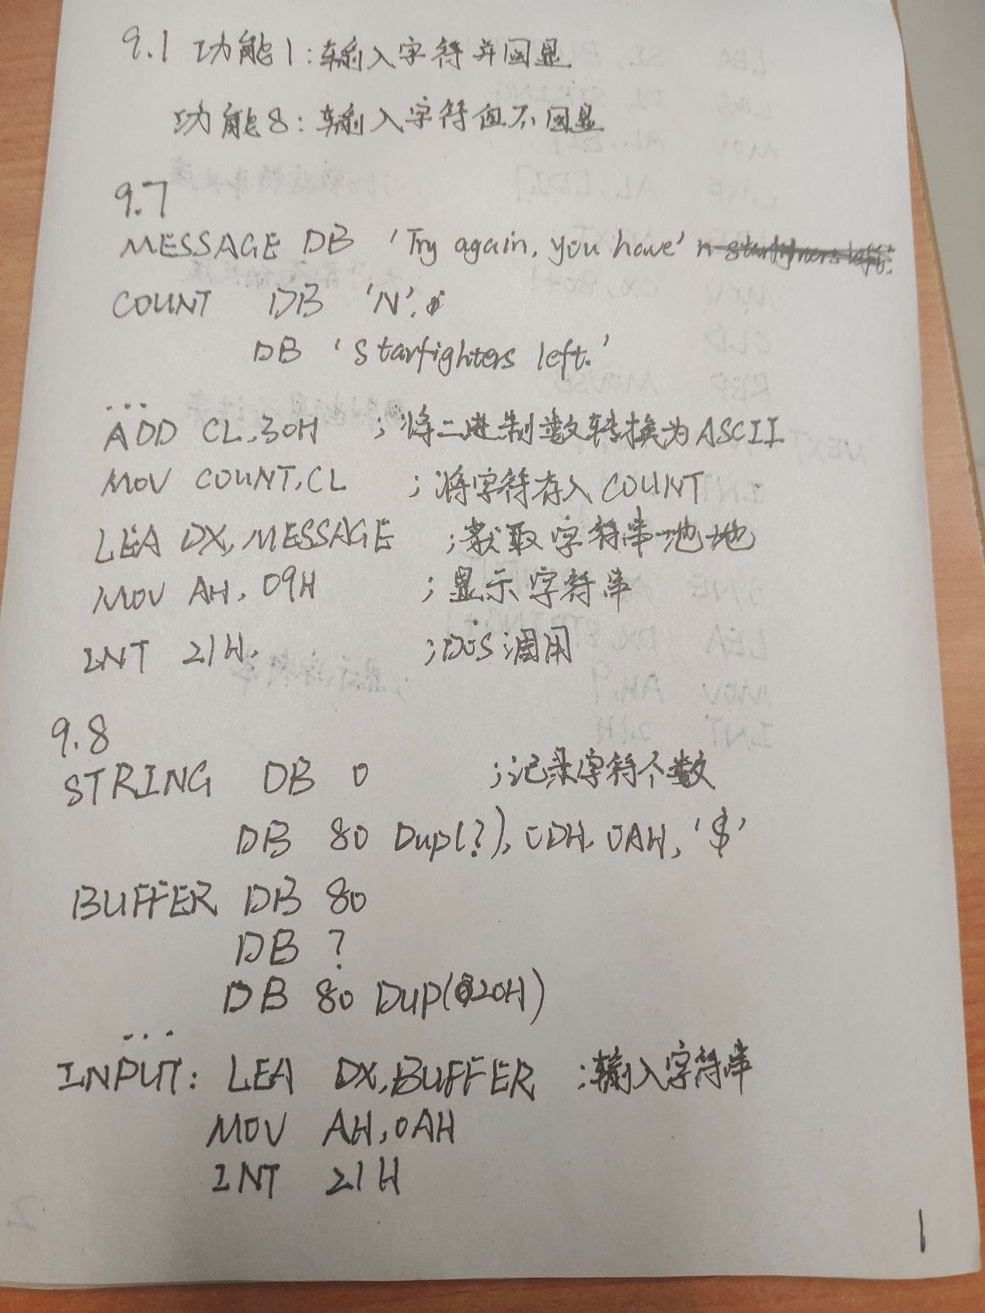

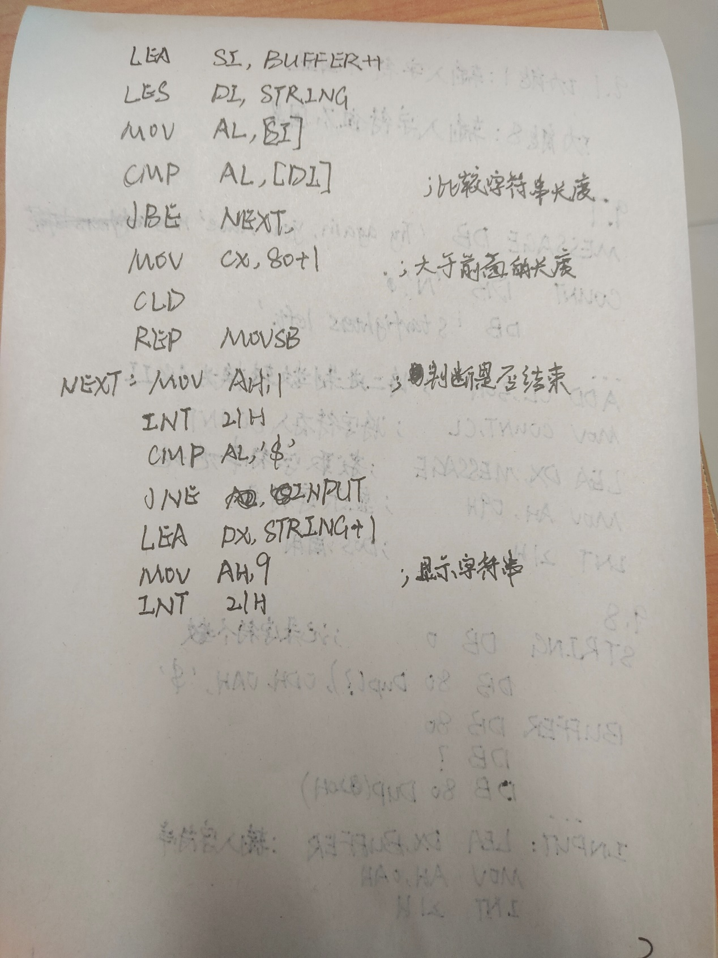

**题目1：**

（1）Linux使用的系统调用是syscall

（2）区别：C语言提供了更高层次的抽象，便于用户使用，syscall是操作系统提供的接口。

联系：C语言使用的库函数是基于系统调用来实现的。

**题目2：**

键盘按下与抬起有不同的扫描码，当抬起后对应的扫描码没有被识别到时，就会继续认为使用的是相同的扫描码，即仍然认为是按下的状态。

**题目3：**

集成显存和显示屏减少了数据传输的距离和频率，从而降低了与显示相关的功耗。对于电池供电的设备来说，这一点尤为重要，因为任何节省下来的能量都可以延长设备的工作时间。可以减少独立显存芯片的需求，进而减少PCB板上的空间占用以及物料清单的成本。这不仅有助于控制硬件成本，还能简化制造过程。显示屏直接访问内置的显存能够提供更快的数据读取速度，减少延迟，并允许更快速地更新屏幕内容。这样做还可以简化整体架构的设计，更易于维护。